ВАРИАНТ 1

! Соqвосогпчеснаs служба стрваы Z провела oapoc т'раждаа в 2015 г. Исп задаеали
ј воврос: •Пто, ao Bameмy мвепию, веобходитпо делатъ аредставителям разлаsвых

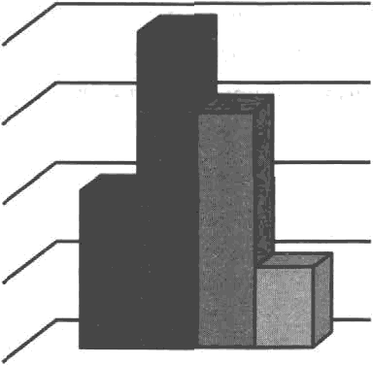
межвадиовальвъіе ковфликты? • Результаты onpoca (в % от числа отвеяавтих) представлевн ва диаграмме.

20

Отказаться от насилия и принуждения
- Научиться понимать друг друга Щ Уважать права и свобцgы
- Не звдумывались

ltaкиe два ответа ваяболее вопулярвы? Предположите пояему (вмскажите ве ме- нее двух предооложевий).
Ответ:

5

Прочитайте фрагмевт *І(вигн джунглей • английского писатель Р. l£ивливга.
•Отец Волк вросвулся восле двеввого отдыха, зеввул, почесался и одву за другой вытявул свон вередвяе лапы, ятобьг врогватъ яз вях остаток тяжести. i Воляица Мать лежала, принрыв своей большой cepofi мордой четверых барах- тавшяхся, повнзгивавтих волчат, а в отверстие их пещеры светяла лува.
— Oryp! — сказал Отец Волк. — Пopa мве идти ва охоту• .

Художествеавый занысел для автора бывает важвее объективвых зваяий о при- i роде и обтqестве. Іtаким, свойствеввын яеаовеку, а яе животвому, призваком ваделяет Кипливг своих героев? Hasoвme лкібое другое отлвяие человека от жи-

Ответ:

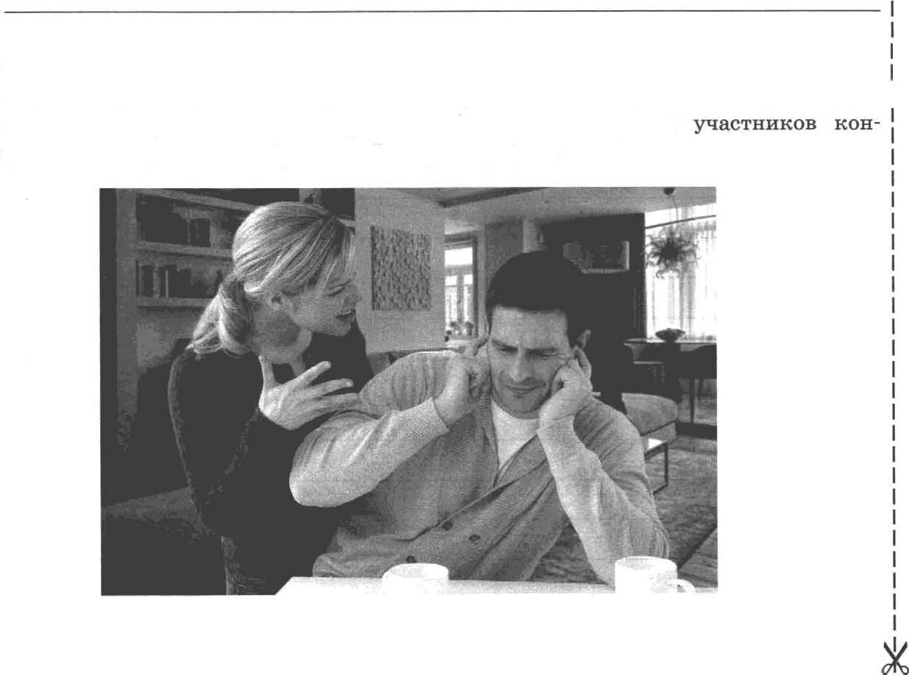
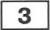 При возвиквовевии ковфликтов в межzіичвоствых отвотевиях лкідн ведут себя по-разному. Специалисты выделяют четыре освоввъік варнавта воведевия уча- I ствиков ковфлнктов. Рассмотрите особеввости поведеиня

фликтвой ситуации, ивображёввой яа фотографии.

Квиой ns тиаов воведеъпя в нопфлтнтпой сптуац• Rемовстрирует жужчавв,
участвутотqий в ковфликте, изображёввом яа фотографии?
Ответ:

Скажите яе мевее двук других известных Вам типов поведения уяаствиков нов- фликтвьтz ситуаций в межличностных отвотевияк.

Твориество является одпвкг из самых освоввык антивпых еоетоявий и вроявлений человеческой свободы. По своему содержавиіо ово теспо связано п

Творяество в извествові скгыеле — продукт, результат игры духоввых сил человека. Творяество — одив из важяейвіик вутей выхода игры за свов собгт-
веввые пределы в мир ввжвейтей продуктивпой человеяескоіі деятельвоети.
Такое определение івожет послужить пліояовт для поввмавия творчества нан одвого вз самьтх харантервых проявлеяий человеческой свободы. Способ- ность к творчеетву выделяет человека яз врвроды, вротивопоставляет его приро- де и выступает источвнкон труда, созвавия, культуры — веей той второй приро- ды, которую человек *в адстранвает • яад естествевво-природвымя условиямв своего 6нтвя.
Все оствлъвые особеввоств человека — от трудв до языпв и тхывілевля — амеют своихт освоваалеят творsество, и аоэтоыу имевво ово является сатвоїt oc- воввоіі яп существеввых яерт яеловена, определятощей все другие его отличи— телъные черты. Прввцвпнальво вевервым является отвесевне творяества лпшь н духоввой деятельвостн человека и отрицввие творяеского ваявла в деятельно- сти материвльвой. Разумвее веети щяь о степени васыщеввости творяеством разляявых вядов деятельвостя.
Who /£.У. І'вйгоеву/

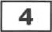 Составьте плав текста.
Ответ:

Как автор определяет культура? Какуіо роль играет твориество в отношении ue- ловека к природе?
Ответ:

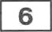 Как Вы понимаете фразу еТворчество является вроявлевием человеческой сво-

Ответ:

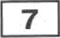 Приведите примеры собственной творяеской деятельности: а) ва уроках в віколе;
б)воввеурочаоевремя.
Ответ:

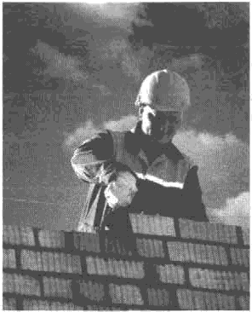
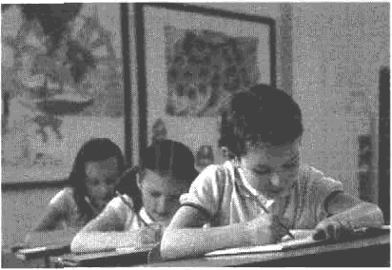
Рассмотрите три изображения.
2)
Объясните, uтo связывает эти изображения.
Ответ:

i 9 Т(ановы обязанности родителей в современном российском обтqестве? Назовите не менее двух обязаввостей. Назовите одну социальнуіо роль, которую играют
Ј Ввши родители.

Ответ:

BAPHAHT 2

1 В страве Р в ходе соqиологического овроса респовдевтам оредлагалось ответить ј числа опротеввъіх) представлевм в виде дпагратямъі.
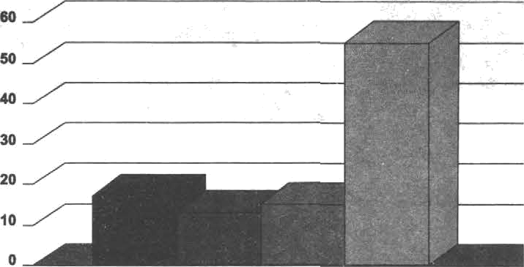

Жена
- Старшим члены семьи
b У всех равные прввв

Іtаной ответ паиболее популярея ? Предположите пoueмy (въіскажите ве меьее двух предположений).

Ответ:

Мрочнтвйтееіцёодивфрагыевт•Еаигидщуаглей•Р.ЕпDлпала.
•В голове одпой из обезьян явилась. как ей показалось, блестящая мысль, и ова сказала остальяьтм, что им было бы полезно держать у себя Маугли, потому пто он уМел свивать ветки для защиты от ветра, и если бы ови поймали его, оь, вероятно, яаучил бы и их своему искусству. Повятво, Маугли, сыв дровосека, уьаследоввл от своего отца множество ивстннктов; между прочим, строил кн- живки иа хвороста, ве думая о том, почему он делает ато t .

В описавии инстивктов Маугли писатель допустил отибку. Назовите её. Своё мвевие обосвуйте, используя обтqествоведческие термивъі.

Ответ:

1

Рассмотрите изображение.
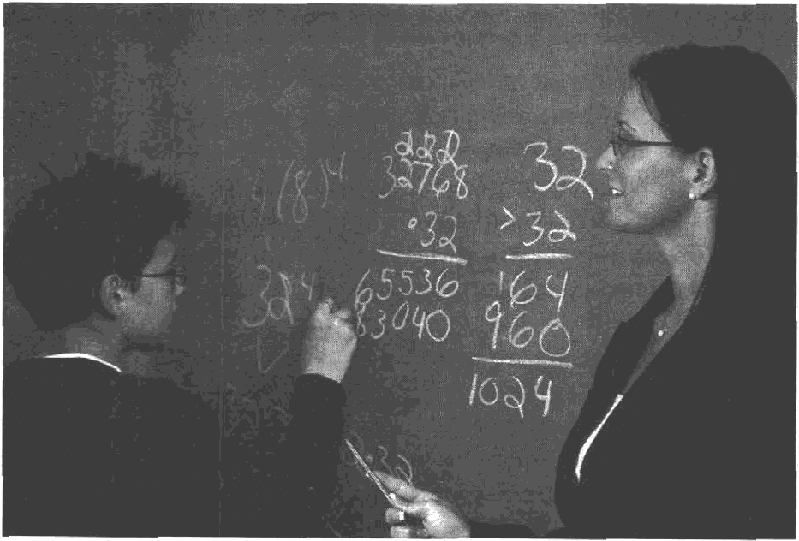

Іtакие три вяда деятельвоети вредставлевы в сятуадвя, наображёввоіі ва фото- графии?

Ответ:

Прочятвйте твкпт п sыгіоявптв ввяаипя 4—F. Спвовитаами ковнуревqии я•ляіотпя сопервячество, сореввовавие, соетя-
завие сторов. В освове ковнуревдии в эковонине лежат прежде всего экояомиче- ские и соqяальвъте ввтересъі людей, обусловлеввые вх эновонігяескими оотреб-

Тановынв являются потребительскве ввтересм, проявводствеввые инте- ресы, ввтересы рааввтвя, іівтересы комтвуввкадня (взавиодеіістввя), интересы регулвроваввя в др. Между sтинв ввтереевнв вет появоіі гармоввв. Ови ве сов- падаіот в протввореяат друг другу. Реаляаащія ааповвьгх ввтересов одяой сторо- ны ограввяявается ввтересами другоіі сторовтя оо првчяве тom, пто материаль- вые и духоввьте возможвостіт всегда огравяяевъі, доступ н ввн ве равев. Поэтому условия профеесвовальвоії деятельтіоети ліодей также ae могут бъіть однвапо-

Разввтве яеаовеяеского общества провеходят в постояввом сопервииестве между тодыяв по ящзвьгяаііпо шярокому вабору проблем, в щшевип которых ваблюдается ковфлвкт явтересов: от ваучвътх двпкуесяfi, вовкурсов абитурпев- тов, всевозможвых бреїів-ривгов. кввофестввалей, турввров KBH я спорта до волитвяесквх стоаквовевпїl я судебвых тяжб.
(Мо Ю.Ъ. Рубину )

Составьте план тенста.
Ответ:

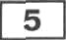 Какие синонимы понятия « нонкуренция • называет автор? Чем обусловлевы ин-
тересы людей?

Ответ:

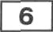 Ї(ак Вы ііовимаете фразу ‹.Реализацпя законных интересов одвой стороны oгpa- ничивается интересами другой » ?

Ответ:

Приведите примеры: а) проявления конкуренции в школе; 6) конкуренции меж- ду производителями товаров.

Ответ:

P4lccofoTpiiTe Tplf gaoÖpayegpp.
•• • *

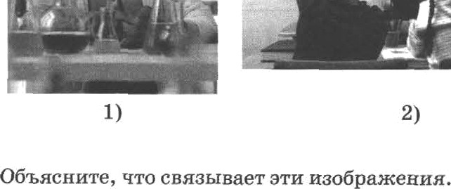

Kaune o6saaairocrir ecrs y Bac nan y yzeairnoa o6pasoaazezisaoii opraairaapiiir? Ha- aoazre ae zieaee prix o6saaaeocreii z upazito oxapawrepzayiire okay no arzx o6s- aaaaoczeii.
Oraee:

ВАРИАНТ 3

Соqиологическая служба провела onpoc россияя. Им был задав воврос: *ltaкиe празДН.ипи для Вас самые важяые? t Результаты oopoca представлевъі в таблице.

Праздвикн | Еоэ-во отаетнвтнк
1 мая — Праздник Весны и 'І'руда
9 мая — Девь Победъі
23 февраля — День защитнииа Отечества | 10
НОВтИГОд
8 марта — Междувародвый женский день | 19

Какой праздник по реоулвтатам oпpoca россияне сиитаіот самым важвым? Пред- положите почему (выскажите не менее двух предположений).

Ответ:

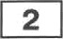 Знаменитый русский полководец Александр Суворов родился настолько слабым, что, вопреки обычаю того времени, отец даже яе ретился записать мальчика l

закалнвапню своего организма, фиsичесной подготовке, затем поступил службу простым солдатом. Ов бъіл единственным в русской армии полководцем, i который орошёл путь от солдата до гевералиссимуса.
Назовите качество личностм, блвгодаря которому Александр Суворов сыог дре- одояетъ ьеблатоаръятRые лриродьые задвтки. Приведите вриыер жизиеьной си- I туации, когда задатки, яаоборот, соособствутот успеху в звявіпя:к , увлеиетгиях, профессии.

Ответ:

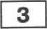
Рассмотрите изображевпе.
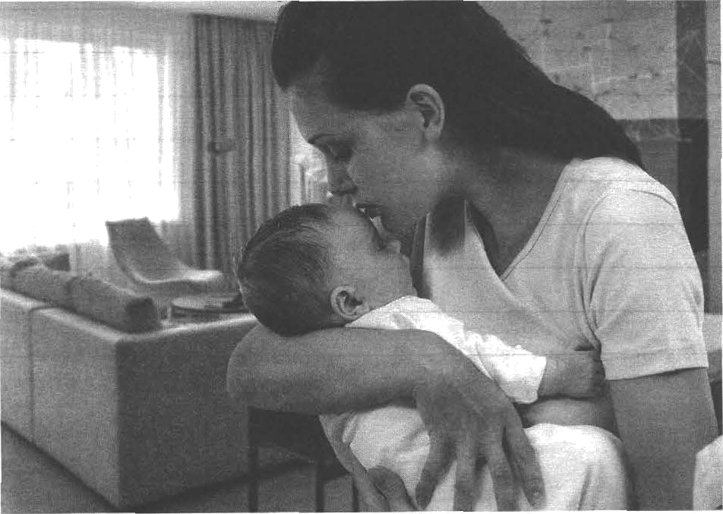

Іtвкоіі вяд иежяячяостнтях отвотевиіі илліострирует ситуаqяя, ипображёввая ва фотографии? Скажите яе мевее двух других иввествых Вам вндов тzежличво- ствъіх отвотевий.
Ответ:

Прочwгвйте техсг п выітояиитв зацалмя Л—F.

Воепитавие в целон ne сводится и ве сводимо к обрвзовввиіо. Образовавве есть часть воспитавия. Играя исключительно важвую роль в формврованпи лич- яостн совремеввого человека, шнольвое образование, тем ве мeвee, ве может за- метить секіейвое воспятавие.
Школьвое образовавие как социальвое явлевяе и opoqeec, как соцяальвая система, являюсь sлемевтом обтqества, испытывает ьа себе все взмевевия, ороис- ходящие в вём.
Цели разляявых стувевеіг совремеввого ткольвого образования овреде- левъі следутощнтв образом. Наяальвое общее: формировввие и ваяало развития лиявостя ребёнка (прпобретевие первовачальпык звавий об окружающетк мяре, а также формировавие вавыков обгqевия и ревіевия весложпьtх орактичеспих
Освоввое общее: создввве условий для двльвейтего етавовлевия и форыи- рования лиявости обучающегося, развитие его скловвостеіі в интересов.
Средяее (волвое) общее: развитие творческих соосоЬвостей обучающегося
и формироваяие навыков самоетоятельвого обучения.
С тоякн зревия целей я задач, выволвяеэтых системой образования, школа
представляет сферу соцнвлиаацив лиявоети, её форвтироваввя н развнтвя.
(Мо ТШ. Манчeнкo )

Составъте план текста. Ответ:

- Частью накого процесса является швольпое обрааовавие? Itтo ещё, согласно мвевию автора, играет важяую роль в воспитавии личностп?

Ответ:

Как Въі £lОЯнмаете фрапу *Школа представляет сферу соqиализации личности, ' её формировавия и развития•?

Ответ:

18

Приведите примеры создания уеловий: а) для становления и формирования Ва- ших уиебных навьтнов в школе; 6) для развития Ваших скловностей и интересов в юколе.

Ответ:

8 Рассмотритетриизобрашения.
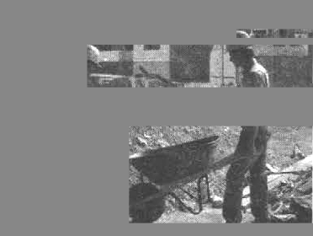
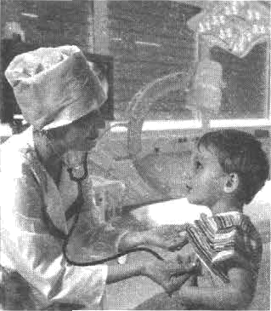
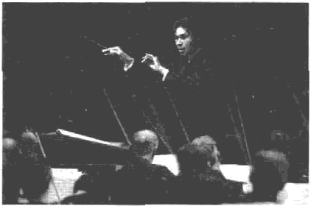
2)

Объясните, что связывает эти изображения.

Ответ:

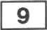 В совремеввоьт обществе практняески нет человека, который бы никогда не был
вассажиром обществеввого травсоорта. Назовите ne менее двух обязанностей l
пассажира обществеввого травсоорта, поясните ва примере одной из вих, воиему соблкідение этой обязанности необходимо.

Ответ:

